UNIVERSIDADE FEDERAL RURAL DO SEMI-ÁRIDO
PROGRAMA DE COLETA SELETIVA SOLIDÁRIA

RELATÓRIO I – ANO 2014

MOSSORÓ-RN,
JULHO DE 2014.
COMISSÃO DE COLETA SELETIVA SOLIDÁRIA
Cristina Baudalf (presidente)
Docente - Departamento de Ciências Animais

Solange Dombroski
Docente – Departamento de Ciências Ambientais e Tecnológicas

Breno Carneiro
Biólogo – Departamento de Ciências Animais

Cristiane Lima
Bióloga – Departamento de Ciências Animais

Adriana Pires
Discente – Curso de Direito

COLABORADORES
Comissão do Plano de Gestão de Logística Sustentável da UFERSA (PLS-UFERSA)

Associação de Catadores de Materiais Recicláveis de Mossoró (ASCAMAREM)

MOSSORÓ-RN,
JULHO DE 2014.
SUMÁRIO

1. APRESENTAÇÃO GERAL | 3
2. ATIVIDADES | 3
2.1. Diagnóstico sobre o andamento da coleta seletiva solidária – Março de 2014 | 3
2.1.1. Apresentação | 3
2.1.2. Resultados | 4
2.1.3. Conclusão | 6
2.2. Visita à Associação de Catadores de Materiais Recicláveis de Mossoró (ASCAMAREM) | 6
2.2.1. Apresentação | 6
2.2.2. Origem e estrutura da associação | 6
2.2.3. Logística da coleta | 8
2.2.4. Materiais coletados | 8
2.2.5. Conclusão | 9
2.2.6. Referências | 9
2.3. Ações em Educação Ambiental Realizadas | 10
2.3.1. Apresentação | 10
2.3.2. Ações realizadas | 10
2.3.4. Conclusão | 14
3. CONCLUSÃO GERAL | 15
4. REFERÊNCIAS BIBLIOGRÁFICAS | 15

1. APRESENTAÇÃO GERAL
O decreto presidencial nº 5940 de 25 de Outubro de 2006 determina que todos os órgãos e entidades da administração pública federal direta e indireta estabeleçam e mantenham programas de coleta seletiva solidária. A Universidade Federal Rural do Semi-árido iniciou em Janeiro de 2014 seu programa de coleta seletiva solidária através de um termo de compromisso firmado com a Associação de Catadores de Materiais Recicláveis de Mossoró (ASCAMAREM). Além da relevância ambiental, social e econômica que um programa de coleta seletiva apresenta, o programa de coleta seletiva solidária é essencial administrativamente.
A coleta seletiva solidária consiste na coleta dos resíduos sólidos recicláveis descartados, separados na fonte geradora, para destinação às associações e cooperativas de catadores de materiais recicláveis. Este processo gera trabalho e renda para famílias economicamente desfavorecidas.
Este relatório traz informações sobre algumas ações realizadas no âmbito do programa de coleta seletiva solidária com o objetivo de monitorar seu andamento e buscar sua melhoria.

2. ATIVIDADES
2.1. Diagnóstico sobre o andamento da coleta seletiva solidária – Março de 2014
2.1.1. Apresentação
Nos dias 13 e 14 de março no período da manhã, os biólogos Cristiane Lima e Breno Carneiro fizeram uma visita aos Campi Leste e Oeste da UFERSA Mossoró. O objetivo desta atividade foi verificar o andamento do programa junto aos funcionários terceirizados da limpeza e alguns servidores dos setores, e ouvir possíveis dificuldades (figura 1).
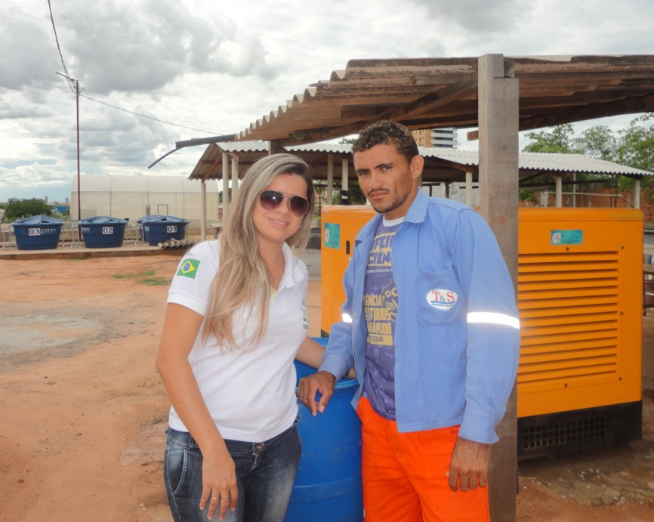
Figura 1. A bióloga Cristiane Lima conversa com um funcionário terceirizado no setor de aquicultura.

2.1.2. Resultados
Foram visitados 35 prédios e, através de conversas, verificamos o empenho dos funcionários da empresa terceirizada em realizar o descarte correto dos resíduos sólidos.
Algumas dificuldades foram percebidas ou foram relatadas pelos funcionários, dentre elas:
- A não separação dos resíduos pelos professores nas suas salas. O que foi relatado é que nas salas existem duas lixeiras, mas cada um utiliza de forma individual sua lixeira, misturando desta forma os resíduos recicláveis com os não recicláveis.
A partir do mês de junho intensificamos o repasse de orientações aos servidores técnico-administrativos e docentes em seus setores de trabalho, via e-mail institucional, para a separação dos resíduos sólidos.

- Alguns estudantes não estão separando o resíduo reciclável do não reciclável, relatado pelos funcionários da limpeza.
Criamos uma parceria com os Centros Acadêmicos e o Diretório Central dos Estudantes para realizar eventos de sensibilização para os estudantes. No dia 30/07/14, das 11h00 às 12h30, foi realizada no restaurante universitário uma distribuição de folders explicativos sobre o descarte de resíduos na UFERSA (ver item 2.3.2). Também junto com essas entidades, utilizaremos a semana de integração (primeira semana de aulas) para orientar os ingressantes sobre o programa de coleta seletiva solidária da UFERSA. Além disso, estamos criando uma parceria com a disciplina de Educação Ambiental e Ecoturismo, do curso de Ecologia, coordenada pela profª Luciana de Paiva do Departamento de Ciências Animais. A proposta inicial é criar atividades obrigatórias fixas na ementa da disciplina, especificamente relacionadas à educação ambiental para a coleta seletiva solidária na UFERSA.

- Faltam banners de orientação para o descarte adequado do resíduo em alguns locais (e.g., prédio de Fitossanidade e Engenharia, lado oeste).
O programa ainda não possui um orçamento fixo. Necessitamos que haja um contrato em andamento pela Pró-Reitoria de Administração, que permita a confecção de materiais de divulgação e/ou de sinalização, como banners e adesivos para as lixeiras (ver abaixo).

4. Os ECOPONTOS, recipientes nas áreas externas que recebem os resíduos recicláveis estão acumulando água (figura 2).
Foram feitos furos nas bases dos recipientes para resolver este problema.

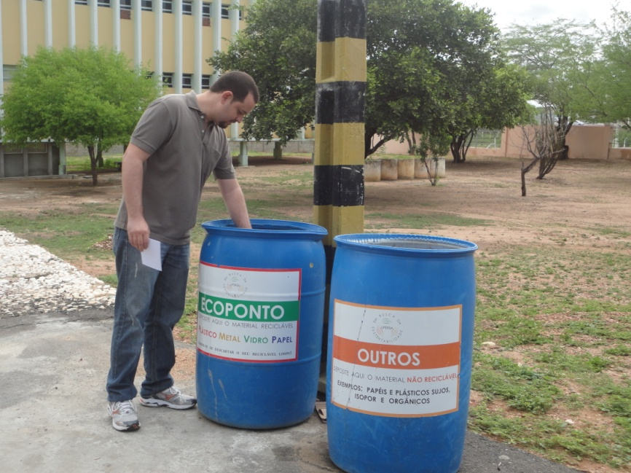
Figura 2. O biólogo Breno Carneiro verifica os materiais presentes no Ecoponto.

5. Constatamos que seria interessante sinalizar as lixeiras novas (confeccionadas em tubos de creme dental), porque a sinalização atual fica encoberta pelo saco plástico, e as lixeiras mais antigas (azul e vermelha em sua maioria), porque possuem sinalização para ‘papel, ‘plástico’, ‘metal’, e ‘vidro’. Nosso programa apenas utiliza a separação entre ‘recicláveis’ e ‘não recicláveis’.
Em março, entramos em contato com a Pró-Reitoria de Administração para confeccionar adesivos de sinalização do tipo “recicláveis” e “não recicláveis”, permitindo uma melhor orientação visual e maior capacidade de coleta com o uso das lixeiras antigas. À época, estava disponível apenas a confecção de adesivos de 3 cm x 19 cm, o que não atendia a nossa necessidade. No início do mês de julho, um novo contato foi realizado, mas não havia contrato aberto para aquisição deste material.

Algumas recomendações também foram feitas aos funcionários da limpeza:
1. Armazenar caixas e papéis em um local coberto para não molhar;
2. Colocar o material reciclável no ECOPONTO apenas na manhã do dia da coleta;

2.1.3. Conclusão
Mesmo com algumas dificuldades relatadas pelos funcionários da limpeza, ressaltamos o excelente trabalho que está sendo feito por estes. Além disso, ainda necessitamos melhorar a sinalização através de banners e adesivos para as lixeiras.
- - - - - - - - - -

2.2. Visita à Associação de Catadores de Materiais Recicláveis de Mossoró (ASCAMAREM).
2.2.1. Apresentação
No dia 21 de Julho de 2014, os biólogos Breno Carneiro e Cristiane Lima visitaram a Associação de Catadores de Materiais Recicláveis de Mossoró (ASCAMAREM). Em 19 de Dezembro de 2013, esta associação foi habilitada a fazer a coleta de materiais recicláveis no campus da UFERSA em Mossoró. A coleta foi iniciada efetivamente em Janeiro de 2014.
O intuito da visita foi verificar possíveis dificuldades que a associação estivesse encontrando com o material coletado na UFERSA. Além disso, procurou-se conhecer mais detalhadamente a estrutura de funcionamento, a logística da coleta, e os associados. O presidente da Associação, o Sr. Ronaldo Nunes foi o anfitrião nesta visita.

2.2.2. Origem e estrutura da associação
A ASCAMAREM está localizada no bairro Santo Antônio, e teve origem em 2005, após o fim do “lixão das Cajazeiras”, localizado no mesmo bairro. A associação foi iniciada com 19 ex-catadores do “lixão”. Atualmente, são 22 pessoas trabalhando na associação, de onde obtêm parte ou toda sua renda mensal. Os materiais recicláveis são vendidos à empresas de reciclagem ou empresas que fazem o intermédio entre a associação e as primeiras. O rendimento, fruto da venda dos materiais recicláveis, é dividido igualmente entre os associados, o que significa um ganho mensal de R$ 650,00 a R$ 700,00 por pessoa. O mandato de presidente da associação é de dois anos, sendo que o Sr. Ronaldo Nunes está em seu segundo mandato. O mesmo está há cinco anos como integrante da associação.
O espaço de trabalho compreende dois terrenos vizinhos, cercados por paredes de alvenaria, sendo que um deles tem estrutura de cobertura onde está localizada a esteira para triagem de materiais (figura 3). A área conta ainda com banheiros, escritório, e uma cozinha. O aluguel do imóvel e as contas de água e energia são pagos pela prefeitura de Mossoró. Recentemente, a associação adquiriu equipamentos (esteiras e prensas) que facilitarão o trabalho com os resíduos recicláveis (2). Com a maior capacidade de processamento de materiais, a meta é que o rendimento mensal por pessoa seja dobrado. Atualmente, a ASCAMAREM está em processo de obtenção de sua licença ambiental.

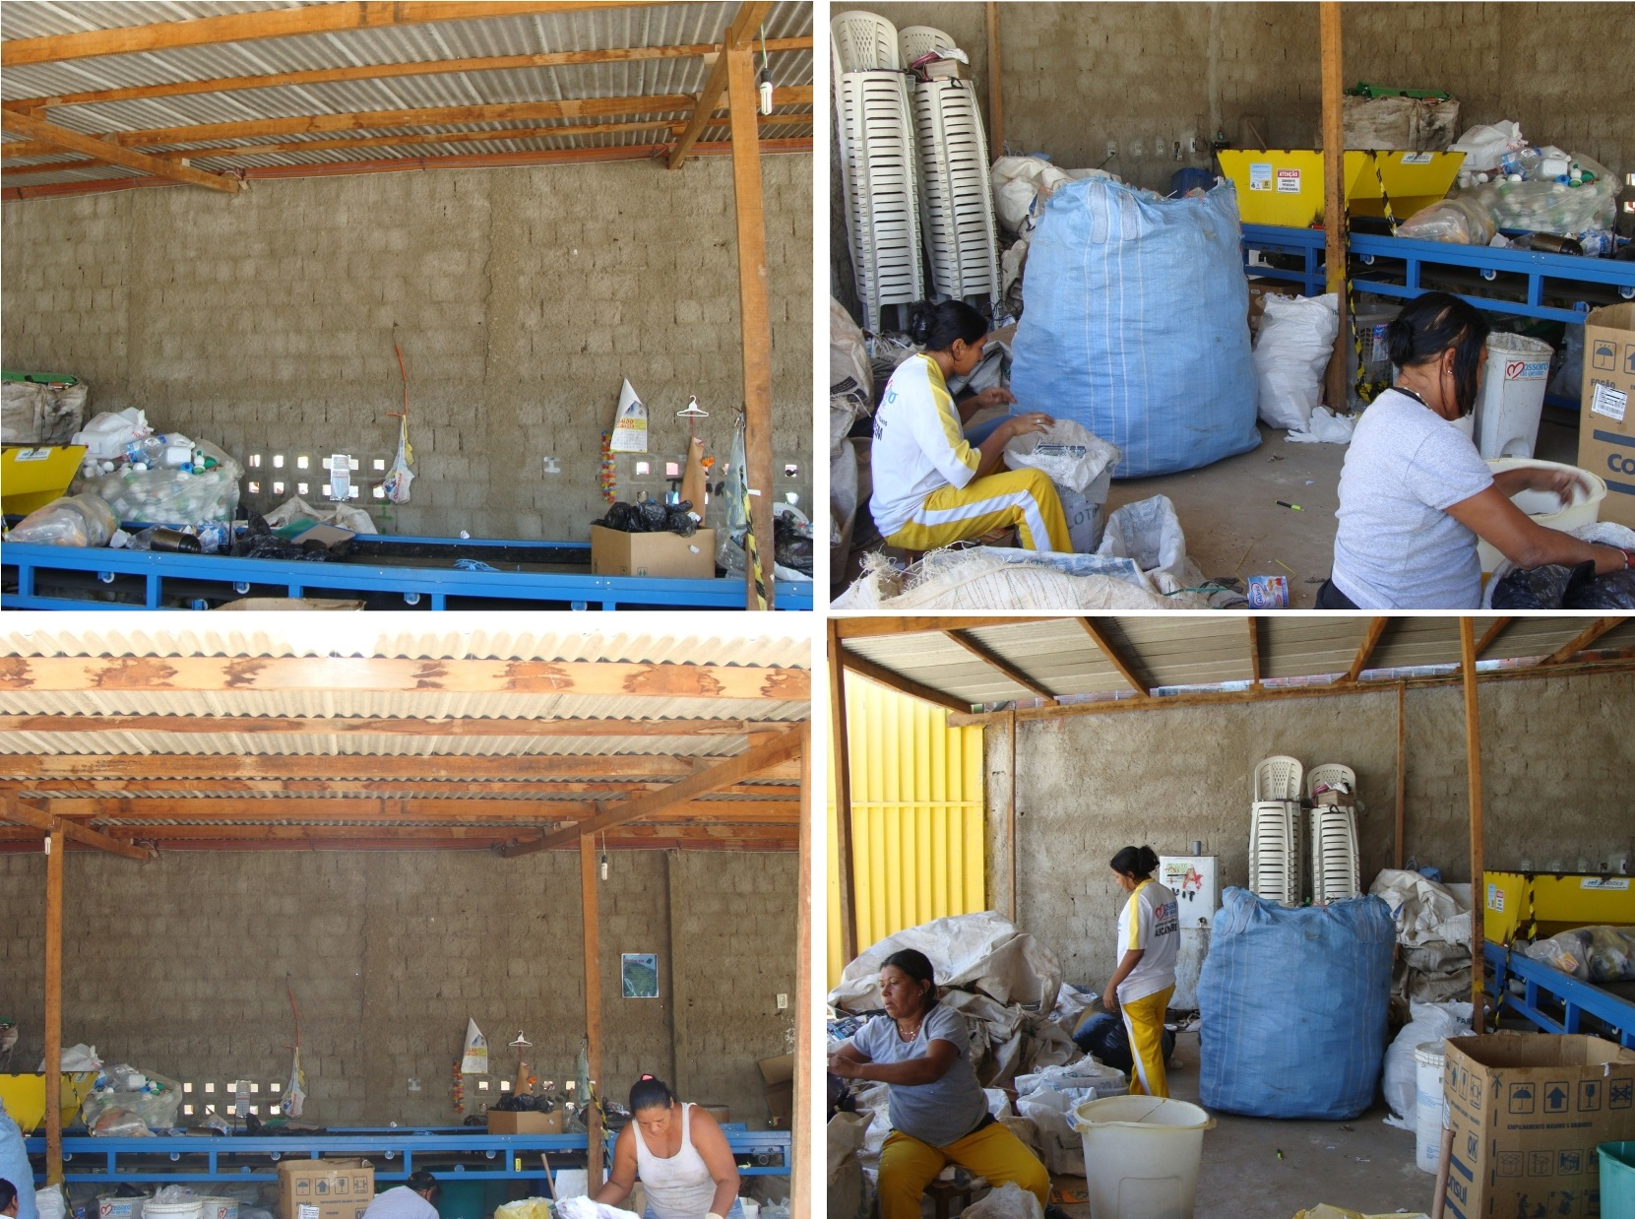
Figura 3. Área de separação dos resíduos recicláveis.

2.2.3. Logística da coleta
De segunda a quinta, a ASCAMAREM é responsável pela coleta de materiais recicláveis em 13 bairros do município de Mossoró. A coleta é feita com o uso de três caminhões cedidos pela prefeitura. A prefeitura também disponibiliza os motoristas e o combustível.
A coleta seletiva foi iniciada no município em 2008, inicialmente apenas com a atuação da Associação Reciclando para a Vida (ACREVI), sendo a ASCAMAREM posteriormente incorporada ao programa (1). Na UFERSA, a coleta é feita semanalmente, na quinta-feira.
Coletas eventuais também são realizadas pela associação. No evento Mossoró Cidade Junina de 2014, 18 toneladas de material reciclável foram coletadas. A associação também recebe doações eventuais de escolas, principalmente papel e papelão.

2.2.4. Materiais coletados
De todo o material recebido pela associação em suas diversas fontes, 40% não é reciclável. Isso é devido principalmente à mistura de materiais não recicláveis e recicláveis no momento do descarte. Além disso, a ausência de empresas na região que recebam determinados materiais, por exemplo, embalagens do tipo tetra pak, inviabiliza a venda deste material, mesmo sendo reciclável. Esta embalagem é composta por três materiais diferentes, plástico (tampa), papelão, e metal, utilizado no revestimento interno. O Sr. Ronaldo explicou que é necessária uma máquina especial para separar esses componentes. A empresa competente mais próxima para esse trabalho localiza-se em Recife-PE. Por causa do custo com transporte, enviar este material não é viável economicamente para a associação. Os materiais mais valiosos para a associação são o cobre e o alumínio, que em o quilo vendidos por R$ 10,00 e R$ 2,00, respectivamente (tabela 1).

Tabela 1. Preço de alguns materiais trabalhados pela associação.
Material |  |  | Preço por Kg (R$)
Cobre |  |  | 10,00
Alumínio |  |  | 2,00
Ferro |  |  | 0,20
Vidro |  |  | 0,05
Papel |  |  | 0,14
Papelão |  |  | 0,10
Plástico | Misto – PET e objetos duros |  | 0,60
 | Sacola de lixo | Branca | 0,90
 |  | Colorida | 0,70

2.2.5. Conclusão
Os “lixões” tem previsão de extinção em todo o Brasil até 03 de agosto deste ano, segundo determina a Política Nacional de Resíduos Sólidos (4). As associações e cooperativas de catadores de materiais recicláveis que têm sido formadas nos últimos anos em todo o país são essenciais atualmente. Cada vez mais, precisamos ter a clareza de que o problema causado pelo acúmulo e descarte inadequado de resíduos é de todos. Entretanto, as associações e cooperativas fazem um trabalho essencial. Ao recolocar diversos materiais de volta à cadeia produtiva, estão contribuindo para um meio ambiente mais saudável e com a limpeza urbana, para o aumento da vida útil dos aterros sanitários, e promovendo inclusão social de famílias economicamente desfavorecidas. Este trabalho pode ser feito junto à instituições (caso da UFERSA) e empresas, contribuindo também para a educação das pessoas sobre a importância da destinação dos resíduos. Segundo notícia de 2012 do Ministério do Meio Ambiente (3), apenas 8% dos municípios brasileiros têm coleta seletiva de resíduos. Em Mossoró, o programa foi iniciado em 2008, o que é motivo de comemoração. Entretanto, ainda há muito que melhorar na logística, na estrutura das associações e na educação da população sobre a importância desta atividade.

2.2.6. Referências
1. Souza FCS, Cavalcanti CR, Alves GS (2011). A gestão da coleta seletiva dos resíduos sólidos pelo poder público municipal, em Mossoró-RN. Holos, v.4, 51-64. Disponível em: http://www2.ifrn.edu.br/ojs/index.php/HOLOS/issue/view/43.
2. Ascamarem coleta material gerado no Mossoró Cidade Junina. Disponível em: http://gazetadooeste.com.br/ascamarem-coleta-material-gerado-no-mcj/. Acessado em 21/07/2014.
3. Reciclagem atinge apenas 8% dos municípios brasileiros. http://www.brasil.gov.br/meio-ambiente/2012/04/reciclagem-atinge-apenas-8-porcento-dos-municipios-brasileiros. Acessado em 24/07/2014.
4. BRASIL. CÂMARA DOS DEPUTADOS. Centro de documentação e informação. Política Nacional de Resíduos Sólidos. Brasília: Câmara dos Deputados, 2012, 2ª edição, 72p.
- - - - - - - - - -

2.3. Ações em Educação Ambiental Realizadas.
2.3.1. Apresentação
Com o início do programa de coleta seletiva na UFERSA, tornou-se necessária a realização de atividades em educação ambiental para sensibilizar a comunidade acadêmica sobre a importância da separação dos resíduos e da participação de todos neste processo.

2.3.2. Ações realizadas
1. Ação: Exposição de banners de orientação próximos às lixeiras localizadas nas áreas internas das edificações (Figura 4).
Público-alvo: Toda a comunidade acadêmica.
Periodicidade: Contínua.
Situação: Realizada.

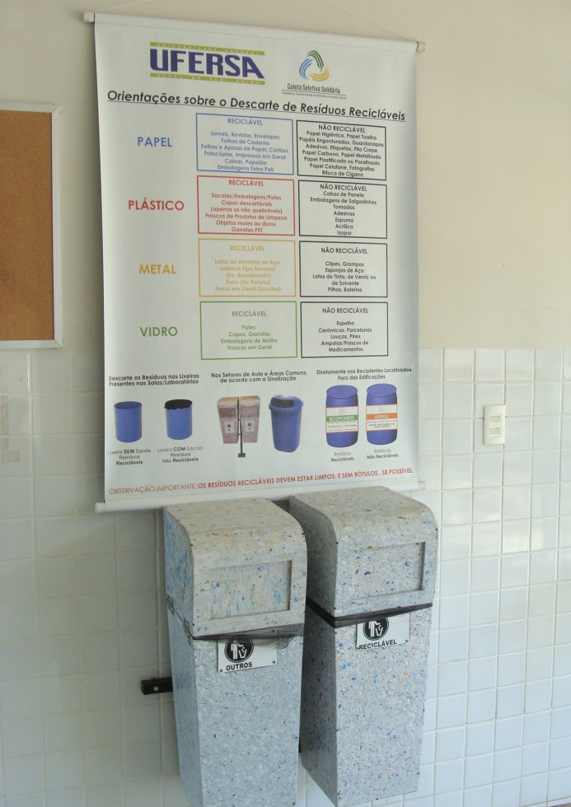
Figura 4. Banner de orientação para a coleta seletiva, localizado acima de lixeiras feitas com tubos de creme dental reciclados para resíduos recicláveis (à direita) e para resíduos não recicláveis (à esquerda)..

2. Ação: Realização de minicurso de conscientização e orientação para a coleta seletiva solidária (figura 5).
Público-alvo: Funcionários Terceirizados.
Periodicidade: Anual.
Situação: Realizada no dia 23 de Novembro de 2013. Previsto para Outubro de 2014 (ver www.ufersa.edu.br/portal/comissoes/pls).

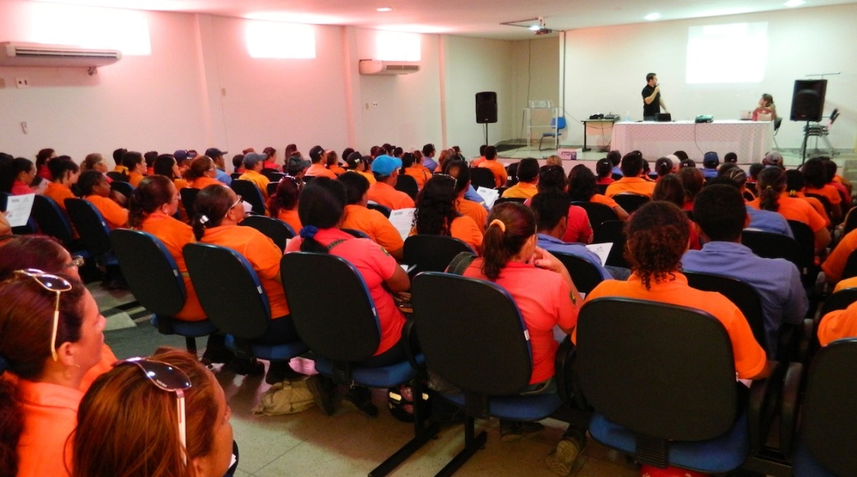
Figura 5. Minicurso de orientação para funcionários terceirizados.

3. Ação: Divulgação de cartazes eletrônicos de orientação através do e-mail institucional (servidores) e do SIGAA (estudantes) (figura 6).
Público-alvo: Toda a comunidade acadêmica.
Periodicidade: Mensal.
Situação: Realizada nos meses de abril, junho e julho.

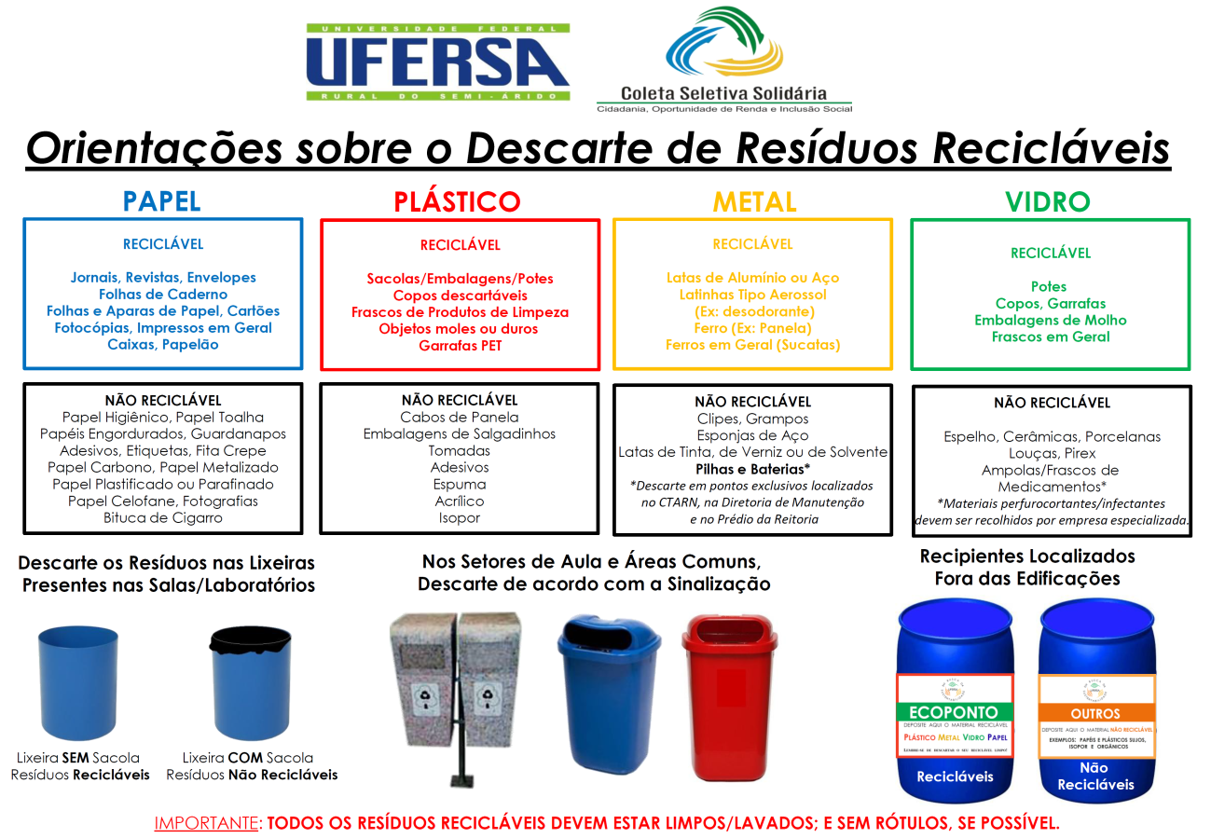
Figura 6. Cartaz eletrônico com orientações sobre o descarte de resíduos.

4. Ação: Palestras informativas sobre a Coleta Seletiva Solidária na UFERSA e orientação sobre o descarte correto de resíduos sólidos na instituição.
Público-alvo: Estudantes da disciplina de educação ambiental e ecoturismo do curso de Ecologia.
Periodicidade: Semestral.
Situação: Realizada no semestre 2013.2*. Planejamento para uma parceria contínua a partir do semestre 2014.2, com atividades fixas previstas na ementa da disciplina.
*Esta tarefa também teve o objetivo de orientar os estudantes sobre o programa, respaldando-os para a elaboração de trabalhos e criação de uma página da Coleta Seletiva Solidária no facebook. Atualmente, a página está sendo atualizada por esta comissão, no endereço: facebook.com/pages/Coleta-Seletiva-Solidária-Ufersa/593376244082463.

5. Ação: Divulgação da Coleta Seletiva Solidária na II Semana de Engenharia Florestal da UFERSA, realizada de 09 a 11 de julho de 2014.
Público-alvo: Estudantes de Engenharia Florestal e áreas afins.
Periodicidade: Anual.
Situação: Realizada divulgação através de slide eletrônico nos intervalos entre as palestras. Distribuição de folders explicativos no segundo dia do evento.

6. Ação: Atividade de sensibilização com distribuição de folders explicativos sobre o descarte dos resíduos recicláveis no Restaurante Universitário (figuras 7 e 8).
Público-alvo: Estudantes.
Periodicidade: A definir (dependente da confecção de material de divulgação).
Situação: Uma ação realizada em 30/07/14.

7. Ação: Divulgação da Coleta Seletiva Solidária na III Semana de Meio Ambiente da UFERSA, realizada de 04 a 06 de junho de 2014.
Público-alvo: Estudantes de graduação e pós-graduação da UFERSA, UERN e IFRN.
Periodicidade: Anual.
Situação: A ASCAMAREM e a Comissão do Plano de Gestão de Logística Sustentável da UFERSA realizaram palestras para divulgação da coleta seletiva solidária em Mossoró e na própria instituição. O técnico administrativo Giorgio Mendes Ribeiro também coordenou uma exposição de brinquedos sustentáveis durante a III Semana de Meio Ambiente da UFERSA. Os brinquedos sustentáveis foram confeccionados com garrafas PET já utilizadas.

Figura 7. Cartaz eletrônico de divulgação da ação.

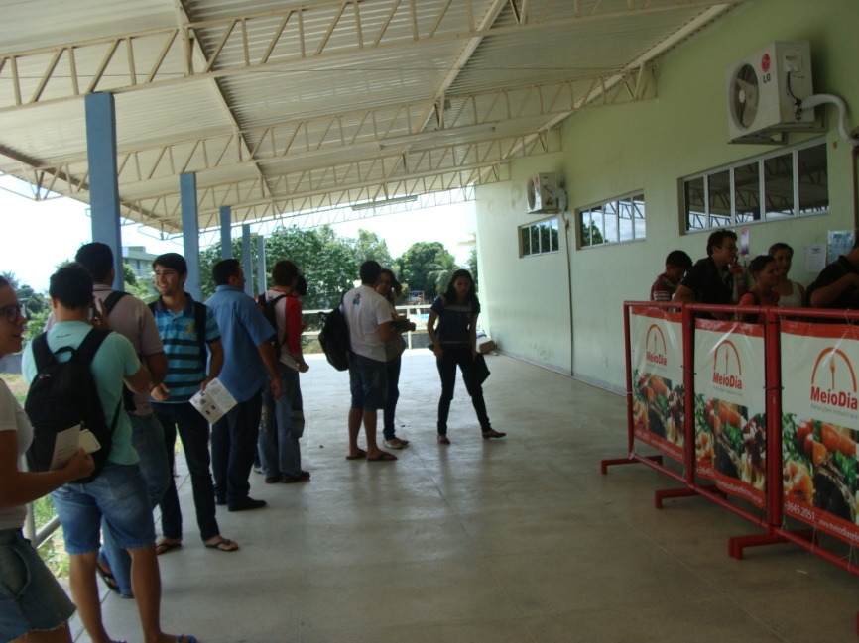
Figura 8. Entrega de folders explicativos.

2.3.4. Conclusão
Ações em educação ambiental são fundamentais para o programa. Estamos buscando diversificar essas ações, trabalhando na capacitação dos funcionários da limpeza, diretamente envolvidos com a coleta e a destinação dos resíduos, com o contato direto com servidores e estudantes, com divulgação eletrônica e através de redes sociais.

3. CONCLUSÃO GERAL
Em termos gerais, a coleta seletiva solidária iniciada em janeiro de 2014 está cumprindo seu objetivo. Ou seja, separar os resíduos sólidos recicláveis na sua fonte geradora e encaminhá-los a uma associação de catadores de materiais recicláveis. O presidente da ASCAMAREM não relatou nenhum problema grave com o material encaminhado pela UFERSA. Entendemos, porém, que a quantidade de material reciclável pode ser aumentada, e melhor separada, beneficiando o trabalho e o rendimento financeiro dos associados. Entendemos também que para isso é necessária a intensificação das atividades de sensibilização para a importância da coleta seletiva. Neste sentido, a parceria recentemente estabelecida com os centros acadêmicos e com o diretório central dos estudantes será importante, uma vez que a maior parte da comunidade acadêmica é composta por estudantes, sendo estas entidades fundamentais para intermediar nosso trabalho com os estudantes.

4. REFERÊNCIAS BIBLIOGRÁFICAS
BRASIL. Decreto presidencial nº 5940, de 25 de outubro de 2006. Institui a separação dos resíduos recicláveis descartados pelos órgãos e entidades da administração pública federal direta e indireta, na fonte geradora, e a sua destinação às associações e cooperativas dos catadores de materiais recicláveis, e dá outras providências. Diário Oficial [da República Federativa do Brasil], Brasília, v. 143, n. 206, p. 4, 26 out. 2006.

